**Sơ đồ DFD phân rã mức 1 của 10.0_chức năng bán hàng:**

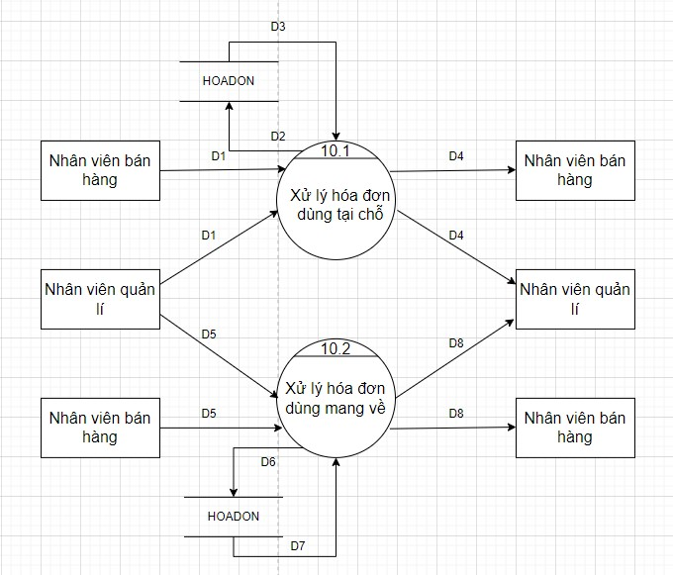

**Chú thích:**

D1: Yêu cầu lập hóa đơn cho khách dùng tại chỗ.

D2: Dữ liệu hóa đơn loại dùng tại chỗ.

D3: D2

D4: Hóa đơn cho khách dùng tại chỗ đã thanh toán.

D5: Yêu cầu lập hóa đơn cho khách dùng mang về

D6: Dữ liệu hóa đơn loại dùng mang về.

D7: D6

D8: Hóa đơn cho khách dùng mang về đã thanh toán.

**Sơ đồ DFD phân rã mức 2 của 10.1_chức năng bán hàng_xử lý đơn hàng tại chỗ:**

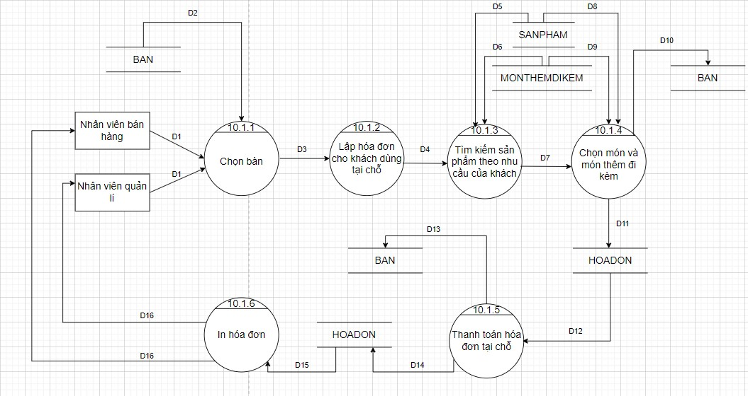

**Chú thích:**

D1: Yêu cầu chọn bàn.

D2: Dữ liệu của các bàn trong cửa hàng.

D3: Thông tin bàn.

D4: Thông tin hóa đơn dùng tại chỗ.

D5: Dữ liệu sản phẩm.

D6: Dữ liệu món thêm đi kèm sản phẩm.

D7: D4.

D8: D5.

D9: D6.

D10: Dữ liệu bàn đã có đơn.

D11: Dữ liệu hóa đơn chưa thanh toán.

D12: D11.

D13: Dữ liệu bàn của hóa đơn đã thanh toán.

D14: Dữ liệu hóa đơn đã thanh toán.

D15: D14.

D16: Hóa đơn tại chỗ đã thanh toán.

**Sơ đồ DFD phân rã mức 2 của 10.2_chức năng bán hàng_xử lý đơn hàng mang về:**

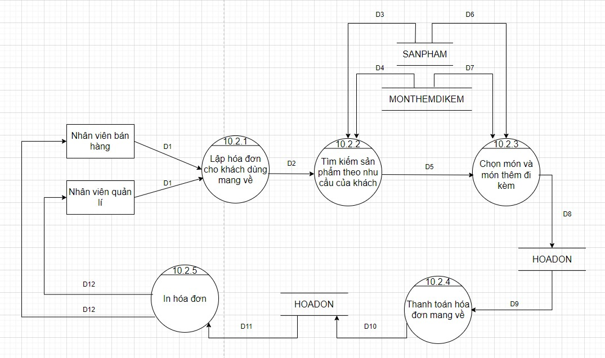

**Chú thích:**

D1: Yêu cầu lập hóa đơn cho khách dùng mang về.

D2: Thông tin hóa đơn mang về.

D3: Dữ liệu sản phẩm.

D4: Dữ liệu món thêm đi kèm sản phẩm.

D5: D2.

D6: D3.

D7: D4.

D8: Dữ liệu hóa đơn mang về chưa thanh toán.

D9: D8.

D10: Dữ liệu hóa đơn mang về đã thanh toán.

D11: D10.

D12: Hóa đơn mang về đã thanh toán.